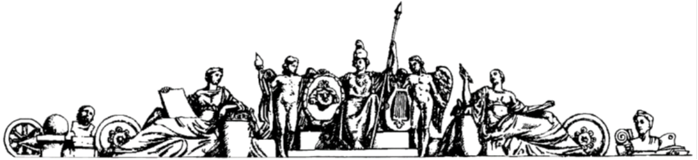

**Федеральное государственное бюджетное образовательное учреждение высшего образования**

**Московский государственный технический университет**

**им. Н. Э. Баумана**

**Национальный исследовательский университет**

**(МГТУ им. Н.Э. Баумана)**

Факультет СМ «Специальное машиностроение»

Кафедра СМ-1 «Космические аппараты и ракеты-носители»

Расчётно-пояснительная записка к курсовой работе по дисциплине «Двигательные установки космических аппаратов» на тему:

«Расчёт маршевого ЖРД открытой схемы с восстановительным ЖГГ на основных компонентах топлива»

**Вариант №10**

Выполнил: Серебрянников О.А.

Группа: РКТ2-71

Подпись:___________________

Преподаватель: Медведев В. Е.

Подпись:___________________

Оглавление

1. Техническое задание 3

Требуемые характеристики 3

2. Термодинамический расчёт 3

3. Построение газодинамического тракта 5

3.1 Расход топлива и площади сечения сопла 5

3.2 Определение объема и диаметра камеры сгорания 6

3.3 Чертёж газодинамического профиля ЖРД 8

4. Построение ПГС двигателя 9

4.1 Описание работы ПГС. 9

5. Расчет смесительной головки 12

5.1 Параметры топлива 12

5.2 Расчет струйных форсунок для пристеночного слоя. 13

5.3 Расчет центробежных форсунок 14

5.3.1 Форсунки горючего 14

5.3.2 Форсунки окислителя 16

5.4 Эскиз форсуночной головки 19

6. Расчет турбонасосного агрегата 20

6.1 Расчет насосов 20

6.2 Расчет насоса горючего 23

6.3 Расчет насоса окислителя 27

# Техническое задание

Проектирование ЖРД открытой схемы с восстановительным ЖГГ.

$$α_{жгг}=0.1901≪1$$

$$Т_{жгг}=1199.9 К$$

## Требуемые характеристики

* Топливо: $O_{2ж}+CH_{4ж}$
* Тяга в пустоте: $P_{п}=700 кН$
* Давление в камере сгорания: $P_{2}= 7.25 МПа$
* Давление на срезе сопла: $P_{a}=0.020 Мпа$

# Термодинамический расчёт

Для осуществления термодинамического расчета был использован программный комплекс расчета TERRA.

Исходный состав: ( O2 [ -398 , 1.7 ] - 3.5504) +

( CH4 [ -5566 , 3.424 ] - 1.0000)

Состав, моль/кг: O 48.767 C 13.699 H 54.794

1-й параметр: p(кам) =7.25

2-й параметр: I(кам) = -1533.724

расширение: p(a), МПа =0.020

-------------------------------------------------------------------------------

Равновесные параметры при p(кам)=7.25 МПа, p=7.25 МПа (камера, СИ):

p=7.25 T=3572.22 v=0.185427 S=12.0183 I=-1533.72

U=-2765.88 M=45.2632 Cp=2.32025 k=1.1936 Cp'=7.25813

k'=1.17157 Ap=0.0004847 Bv=0.0004656 Gt=0.146427e-6 MMg=22.093

Rg=376.334 Cpg=2.32025 kg=1.1936 Cp'g=7.25813 k'g=1.17552

Mu=0.0000944 Lt=0.352816 Lt'=1.57482 Pr=0.62073 Pr'=0.435022

A=1229.91 z=0 n= - w=0 Mach=0

Frel= - F'= - Isp= - B= -

Равновесные концентрации (моль/кг):

O = 0.56975 O2 = 1.4975 H = 0.9804 H2 = 3.1952

OH = 3.2134 HO2 = 0.00806 H2O = 22.099 H2O2 = 0.00125

C = 0.2145e-7 CO = 7.5256 CO2 = 6.1717 C2O = 0.5301e-8

C3O2 = 0.5191e-11 CH = 0.9887e-8 CH2 = 0.1317e-7 CH3 = 0.2332e-7

CH4 = 0.5915e-8 C2H = 0.7175e-11 C2H2 = 0.4152e-10 CHO = 0.5487e-3

CHO2 = 0.6873e-3 CH2O = 0.1636e-4 CH2O2 = 0.9221e-4 CH3O = 0.6738e-9

O3 = 0.1291e-6 e- = 0.1177e-5 O+ = 0.4309e-11 O- = 0.1644e-6

O2+ = 0.3465e-8 O2- = 0.5129e-7 H+ = 0.8621e-11 H- = 0.2109e-7

H3+ = 0.1424e-9 OH+ = 0.5394e-9 OH- = 0.1104e-5 HO2- = 0.4941e-8

H2O+ = 0.2319e-7 H3O+ = 0.2434e-5 CO+ = 0.6649e-10 CO2+ = 0.5521e-9

CHO+ = 0.6086e-7

Равновесные параметры при p(кам)=7.25 МПа, p=4.2085 МПа (кр.сечение, СИ):

p=4.20846 T=3403.93 v=0.300422 S=12.0183 I=-2242.84

U=-3396.42 M=44.6731 Cp=2.30673 k=1.19192 Cp'=7.16872

k'=1.16337 Ap=0.0004976 Bv=0.0004798 Gt=0.251476e-6 MMg=22.3848

Rg=371.428 Cpg=2.30673 kg=1.19192 Cp'g=7.16872 k'g=1.16727

Mu=0.0000913 Lt=0.337721 Lt'=1.53187 Pr=0.623809 Pr'=0.4274

A=1190.9 z=0 n=1.12721 w=1190.9 Mach=1

Frel=1 F'=0.0002523 Isp=2252.55 B=1828.92

Равновесные концентрации (моль/кг):

O = 0.45511 O2 = 1.3226 H = 0.84133 H2 = 2.9839

OH = 2.7536 HO2 = 0.00522 H2O = 22.612 H2O2 = 0.7616e-3

C = 0.6924e-8 CO = 7.1079 CO2 = 6.5899 C2O = 0.1563e-8

C3O2 = 0.1344e-11 CH = 0.2901e-8 CH2 = 0.4118e-8 CH3 = 0.8061e-8

CH4 = 0.2109e-8 C2H = 0.1452e-11 C2H2 = 0.1038e-10 CHO = 0.2978e-3

CHO2 = 0.4044e-3 CH2O = 0.8412e-5 CH2O2 = 0.5195e-4 CH3O = 0.2078e-9

O3 = 0.4755e-7 e- = 0.6741e-6 O+ = 0.1019e-11 O- = 0.6316e-7

O2+ = 0.1165e-8 O2- = 0.1842e-7 H+ = 0.2192e-11 H- = 0.7762e-8

H3+ = 0.4200e-10 OH+ = 0.1526e-9 OH- = 0.4827e-6 HO2- = 0.1626e-8

H2O+ = 0.8202e-8 H3O+ = 0.1215e-5 CO+ = 0.1741e-10 CO2+ = 0.1678e-9

CHO+ = 0.2357e-7

Равновесные параметры при p(кам)=7.25 МПа, p=0.02 МПа (вых.сечение, СИ):

p=0.02 T=1977.2 v=33.806 S=12.0183 I=-7353.93

U=-7928.1 M=41.1286 Cp=2.10339 k=1.19414 Cp'=2.2766

k'=1.18188 Ap=0.0005125 Bv=0.0005123 Gt=0.0000501 MMg=24.314

Rg=341.958 Cpg=2.10339 kg=1.19414 Cp'g=2.2766 k'g=1.18229

Mu=0.0000624 Lt=0.205198 Lt'=0.207619 Pr=0.639872 Pr'=0.684486

A=893.734 z=0 n=1.13203 w=3411.8 Mach=3.81747

Frel=39.2783 F'=0.0099085 Isp=3609.98 B= -

Равновесные концентрации (моль/кг):

O = 0.3202e-3 O2 = 0.00159 H = 0.02945 H2 = 2.1791

OH = 0.03232 HO2 = 0.3319e-6 H2O = 25.187 H2O2 = 0.1218e-6

CO = 3.8534 CO2 = 9.8452 CH4 = 0.2247e-11 CHO = 0.2077e-6

CHO2 = 0.3945e-6 CH2O = 0.1703e-7 CH2O2 = 0.1806e-6 e- = 0.4138e-10

H3O+ = 0.4199e-10

# Построение газодинамического тракта

## 3.1 Расход топлива и площади сечения сопла

Расчетный расход топлива:

Площадь критического сечения:

Действительная площадь критического сечения:

Площадь сечения на срезе сопла:

Действительная площадь сечения на срезе сопла:

## Определение объема и диаметра камеры сгорания

Приведенная длина камеры сгорания выбирается в зависимости от топлива. В нашем случае примем:

Объём камеры сгорания:

Диаметр камеры сгорания:

Истинная длина камеры сгорания:

Выберем угол наклона к оси конического участка сопла:

Радиус критического сечения:

Диамтр критического сечения:

Радиус выходного сечения:

Радиус скругления входной части сопла ():

Радиус скругления образующей в докритической части сопла ():

Радиус скругления образующей на входе в сверхзвуковую часть:

Уширение сопла:

Примем угол наклона на срезе сопла:

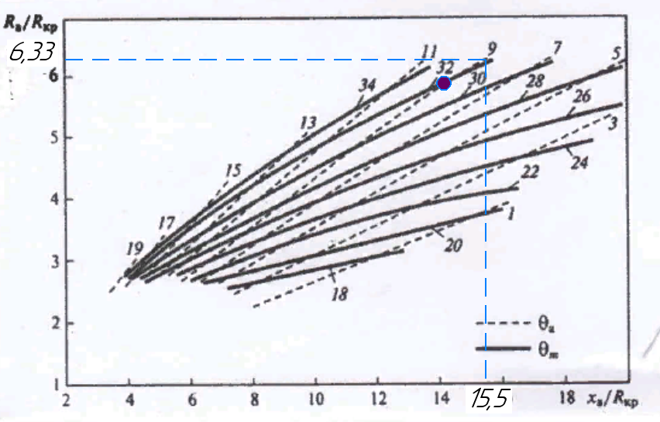

По графику находим:

* угол на входе в сверхзвуковую часть
* длину сверхзвуковой части сопла:

## 3.3 Чертёж газодинамического профиля ЖРД

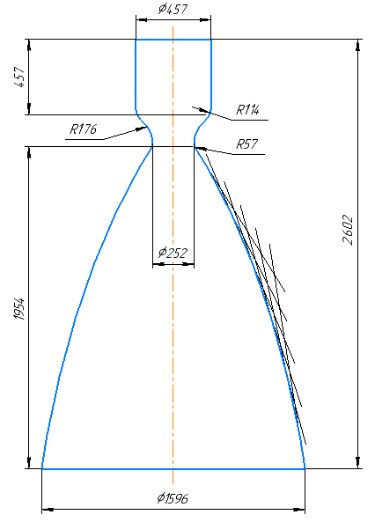

# Построение ПГС двигателя

ПГС ЖРД открытой схемы с восстановительным ЖГГ на основных компонентах топлива.

##### 

*Пневмогидросхема открытого типа*

1. Камера ЖРД; 2- датчик давления в камере сгорания; 3- главный пироклапан окислителя; 4- счетно-решающий прибор системы РКС; 5- исполнительный дроссель системы РКС; 6- восстановительный ЖГГ; 7- пусковой стартер; 8- исполнительный дроссель системы СОБ; 9- пиромембранаж; 10- заправочно-сливное устройство; 11- измеритель уровня; 12- дренажно-предохранительный клапан; 13- счетно-решающий прибор СОБ; 14- шар-баллон с сухим азотом; 15- комплекс: фильтр, редуктор давления, обратный клапан; 16- торовый баллон с жидким азотом; 17- теплообменник; 18- обратные сопла с эксцентриситетом на оси; 19- клапан горючего; 20- стабилизатор ЖГГ; 21- насос окислителя; 22- насос горючего; 23- турбина; 24- бак окислителя; 25- бак горючего;

## 4.1 Описание работы ПГС.

**1) Заправка баков топливом и газовых баллонов.** Заправка компонентами топлива баков ведется через клапаны 10, 10а (заправочно-сливные устройства) методом поднятия “зеркала” компонента. Дренаж находящегося в баках сжатого газа (воздух, чаще сухой азот) во время заправки баков осуществляется через дренажно-предохранительные клапана 12, 12а. Для измерения уровня компонентов в баках при заправке используются измерители уровня 11, 11а. После подачи сигналов датчиками 11, 11а закрываются клапаны10, 10а и заправка топливом завершается. Примерно по такой же схеме осуществляется заправка шар-баллона с газом (обычно это сухой азот) высокого давления 14 и торового баллона 16 с жидким азотом.

**2) Запуск двигателя.**

*а) Запуск двигателя на предварительную ступень.*

Подается напряжение на пиромембраны 9, 9а, происходит их прорыв. Компоненты под действием гидростатического давления и давления наддува в топливных баках поступаютв магистрали и в насосы. Одновременно подается напряжение на пороховой газогенератор (пусковой стартер 7). Давление пороховых газов раскручивают ротор турбины 23 и часть топлива поступает в ЖГГ 6, где воспламеняется специальным пиропатроном. Другая часть топлива поступает в камеру сгорания двигателя 1.

*б) Запуск двигателя на режим главной ступени.*

После достижения в камере сгорания устойчивого горения и заданного давления, которое контролируется датчиком 2, двигатель переключается на режим главной ступени.

**3) Работа ПГС в полете.** В полете наддув баков с топливо осуществляется следующим образом. Бак “Г” 25 наддувается газом, отбираемым после турбины 23 и проходящим через теплообменник 17. Бак “О” 24 наддувается азотом (гелием - несколько измененная ПГС). Для этого жидкий азот из торового баллона 16 вытесняется газообразным азотом из шар-Баллона 14, газифицируется в теплообменнике 17 и поступает в бак “О” 24. Давление наддува в баках “Г” 25 и “О” 24 контролируется дренажно-предохранительными клапанами 12, 12а и в случае превышения заданного давления, стравливает из баков излишки газа.

**4) Выключение двигателя.** Для выключения двигателя подаются команды для закрытия клапанов, через которые подаются компоненты в ЖГГ (на схеме не показаны). Подача топлива в ЖГГ прекращается. Одновременно подаются команды на закрытие главных пироклапанов окислителя 3 и горючего 19. Топливо не поступает в камеру сгорания, двигатель прекращает работу.

**5) Система регулирования кажущейся скорости (РКС).** Для успешного решения баллистической задачи необходимо обеспечить в конечной точке активного участка траектории программные значения следующих основных величин – координат конца активного участка и , скорости и угла наклона вектора скорости к местному горизонту . При достижении заданной скорости подается команда на выключение двигателя с помощью соответствующих приборов, в частности автомата управления дальностью (АУФ).

Управление углом , его выдержка пред выключением двигателя обеспечивается автоматом угловой стабилизации (АУС).

Вывод изделия в конечную точку активного участка с координатами и , решается с помощью системы регулирования кажущейся скорости (РКС), которая выполняет задачу ликвидации в каждый момент полета отклонения скорости (кажущейся) изделия от ее программного значения с целью обеспечения полета по т.н. жесткой траектории.

Программа изменения во времени полета кажущейся скорости разрабатывается баллистиками перед полетом. Кажущаяся скорость может быть замерена и рассчитана с помощью счетно-решающего прибора системы РКС 4. В случае различия действительной и программной скоростей , Блок 4 выдает управляющий сигнал на дроссель 5, который в зависимости от знака рассогласования действительной и программной скоростей открывает или прикрывает проходное сечение дросселя 5. Чтобы сохранить температуру рабочего тела в ЖГГ 6, стабилизатор 20 синхронно изменяет расход 2-го компонента, идущего в ЖГГ. При этом изменяется расход топлива в ЖГГ (при сохранении коэффициента избытка окислителя ), и, соответственно, на турбину 23. Это, в свою очередь, изменяет число оборотов турбины 23 и насосов 21, 22, меняется расход топлива в камеру ЖРД 1 и его тяга. Изменение тяги сопровождается изменением кажущейся скорости. Последующее ее сравнение с программной скоростью позволит, при необходимости, выработать новый сигнал рассогласования и принять меры к его ликвидации.

Датчик 2 играет двоякую роль. Во-первых, он осуществляет обратную связь системы РКС с камерой сгорания. Во-вторых, в процессе работы в процессе полета может возникнуть ситуация, при которой система РКС будет либо стремиться к существенному уменьшению тяги двигателя, либо к ее чрезмерному форсированию. Во избежание таких ситуаций РКС ограничивается с помощью обратной связи действия системы областью допускаемых отклонений тяги двигателя.

**6) Система синхронного опорожнения баков (СОБ).** Заправка баков двигателя производится исходя из расчетного соотношения . В результате действия случайных факторов действительная величина будет отличаться от расчетного, что может привести к уменьшению из-за снижения величины и . Последнее из-за гарантийного запаса, что ведет к уменьшению величины полезного груза. Использование системы СОБ позволяет уменьшить гарантийный запас топлива и тем самым увеличить массу полезного груза. Датчиками этой системы могут быть измерители уровней компонентов в баках или расходомеры, установленные в магистралях подачи компонентов в камеру сгорания.

На приведенной выше схеме ПГС сигналы уровнемеров (измерители уровня 11, 11а) поступает в счетно-решающий прибор СОБ 13. После сравнения текущих значений с программными и обнаружения отклонения от программы блок 13 вырабатывает команду дросселю системы СОБ 8, который изменяет расход одного из компонентов в камеру сгорания двигателя. В результате опорожнение баков происходит в соответствии с программой, но тяга двигателя может выйти за пределы допуска. В этом случае начинает работу система РКС, которая приведет величину тяги в соответствии с программной.

# Расчет смесительной головки

## 5.1 Параметры топлива

Для нашего топлива:

* Плотность окислителя :
* Плотность горючего :

Из пункта 3.1 расход топлива:

Возьмём действительное соотношение компонентов из расчета программы TERRA:

Секундный массовый расход горючего:

Секундный массовый расход окислителя:

Проверка:

## 5.2 Расчет струйных форсунок для пристеночного слоя.

Расположим форсунки на расстоянии 16 мм от стенки камеры сгорания, на расстоянии между центрами форсунок зададим 15 мм.

В предыдущих пунктах мы вычислили:

Примем расстояние между соседними форсунками .

Перепад давления на форсунке возьмём

Считая, что ⇒ (коэффициент расхода)

Количество струйных форсунок:

Массовой расход одной струйной форсунки:

Площадь форсунок:

Считая коэффициент скорости равным коэффициенту расхода , определим действительную скорость истечения:

Диаметр отверстия форсунок:

Толщина стенки форсунки:

## 5.3 Расчет центробежных форсунок

### 5.3.1 Форсунки горючего

Общее число центробежных форсунок горючего шт.

Массовой расход через одну форсунку горючего:

Зная угол распыления, по графику определим геометрическую характеристику и коэффициент расхода

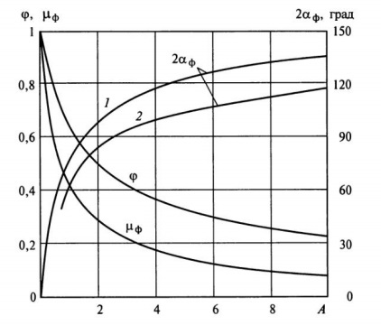

Площадь сопла форсунки горючего:

Диаметр сопла форсунки:

Радиус сопла:

Зададим число входных отверстий

Плечо закрутки (из соотношения ):

Пусть:

Тогда:

Для нашего горючего вязкость составляет:

Найдем коэффициент трения λ:

Найдем эквивалентную характеристику форсунки:

Так как значение отличается от не более чем на , то полученные значения принимаем окончательными.

Определим остальные размеры форсунки:

Высота форсунки:

Радиус камеры закрутки:

Радиус форсунки:

Толщина стенки форсунки:

### 5.3.2 Форсунки окислителя

Общее число центробежных форсунок окислителя шт.

Массовой расход через одну форсунку окислителя:

Зная угол распыления, по графику определим геометрическую характеристику и коэффициент расхода



Площадь сопла форсунки окислителя:

Диаметр и радиус сопла:

Зададимся числом входных отверстий и плечом закрутки:

Зададим число входных отверстий

Плечо закрутки (из соотношения ):

Пусть:

Вязкость для нашего окислителя составляет:

Найдем коэффициент трения λ:

Найдем эквивалентную характеристику форсунки:

Так как значение отличается от не более чем на , то полученные значения принимаем окончательными.

Определим остальные размеры форсунки:

Высота форсунки:

Радиус камеры закрутки:

Радиус форсунки:

Толщина стенки форсунки:

## 5.4 Эскиз форсуночной головки

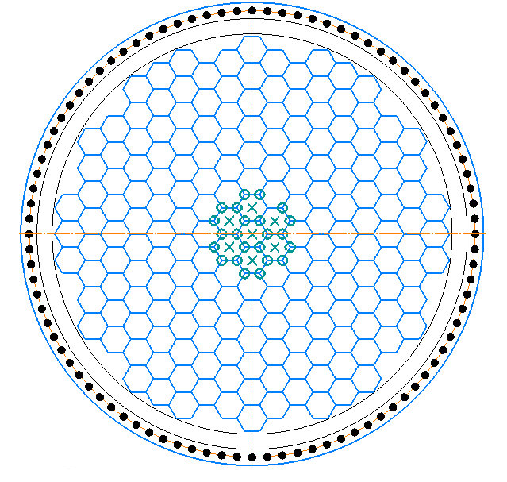

* 187 форсунки горючего
* 424 форсунок окислителя
* 92 струйных форсунок пристеночного слоя

# Расчет турбонасосного агрегата

Примем:

* потери давления на охлаждающем тракте горючего ;
* потери на форсунках ;

Давление подачи горючего:

Давление подачи окислителя:

Давление наддува в баке

Давление на входе в насос ;

Давление насыщенных паров горючего () *;*

Давление насыщенных паров окислителя .

## 6.1 Расчет насосов

Объемный расход горючего:

Напор насоса горючего:

Максимальное допустимое число угловой скорости насоса горючего:

Примем (критический коэффициент кавитации), тогда

Объемный расход окислителя:

Напор насоса окислителя:

Максимальное допустимое число угловой скорости насоса горючего:

Примем (критический коэффициент кавитации), тогда

Скорости вращения насосов (номинальные):

* для насоса окислителя:
* для насоса горючего:

Отсюда:

Определим коэффициент быстроходности насоса горючего:

Определим коэффициент быстроходности насоса окислителя:

Зададим предварительно значения КПД:

* объемный
* гидравлический
* механический

Полный КПД:

Потребная мощность насоса горючего в первом приближении:

Крутящий момент на валу:

Потребная мощность насоса окислителя в первом приближении:

Крутящий момент на валу:

Общий крутящий момент:

Диаметр вала из расчета на прочность (материал 30ХГСА):

Диаметр втулки:

## 6.2 Расчет насоса горючего

Действительный объемный расход горючего через колесо:

Размеры входа в колесо:

Примем

Диаметр входа:

Диаметр окружности, на которой находится кромка лопатки:

Скорость горючего на входе:

Ширина входа в колесо:

Окружная скорость:

Предварительно зададим:

* коэффициент стеснения (0.85-0.90)
* число лопаток
* толщина лопатки м

Меридиональная скорость:

Угол наклона лопатки на входе:

Угол наклона лопатки:

Зададим

Откорректируем значение :

Откорректированная меридиональная скорость:

Угол наклона лопатки на входе:

Угол наклона лопатки:

Зададим

Определим параметры на выходе из колеса:

Вычислим приближенные значения:

Зададим коэффициент, определяемый конструкцией насоса

Окружная скорость:

Приближённое значение диаметр колеса:

Проверим правильность выбранного числа лопаток:

Зададим величину угла выхода потока с колеса:

Принимаем число лопаток равным .

Зададим меридиональную скорость. В первом приближении

Найдем коэффициент стеснения:

Найдем ширину колеса:

Уточним полученные величины:

Величина, учитывающая качество обработки колеса и величину выходного угла лопатки:

Величина, учитывающая снижение напора за счет конечного числа лопаток:

Расчёты выше вытекали из предположения, что теоретический напор насоса с конечным числом лопаток равен теоретическому напору насоса с бесконечным числом лопаток:

Оценим погрешность вычислений:

Так как погрешность больше 5%, расчет проводим заново, используя полученное значение как исходное.

Проверим правильность выбранного числа лопаток:

Число лопаток берем z = 7.

Зададим меридиональная скорость. В первом приближении

Найдем коэффициент стеснения:

Найдем ширину колеса:

Уточним полученные величины:

Величина, учитывающая качество обработки колеса и величину выходного угла лопатки:

Величина, учитывающая снижение напора за счет конечного числа лопаток:

Теоретический напор:

Оценим погрешность вычислений:

Так как погрешность меньше 5%, завершаем расчёт.

## 6.3 Расчет насоса окислителя

Действительный объемный расход окислителя через колесо:

Размеры входа в колесо:

Примем

Диаметр входа:

Диаметр окружности, на которой находится кромка лопатки:

Скорость окислителя на входе:

Ширина входа в колесо:

Окружная скорость:

Предварительно зададим:

* коэффициент стеснения (0.85-0.90)
* число лопаток
* толщина лопатки м

Меридиональная скорость:

Угол наклона лопатки на входе:

Угол наклона лопатки:

Зададим

Откорректируем значение :

Откорректированная меридиональная скорость:

Угол наклона лопатки на входе:

Угол наклона лопатки:

Зададим

Определим параметры на выходе из колеса:

Вычислим приближенные значения:

Зададим коэффициент, определяемый конструкцией насоса

Окружная скорость:

Приближённое значение диаметр колеса:

Проверим правильность выбранного числа лопаток:

Зададим величину угла выхода потока с колеса:

Принимаем число лопаток равным .

Зададим меридиональную скорость. В первом приближении

Найдем коэффициент стеснения:

Найдем ширину колеса:

Уточним полученные величины:

Величина, учитывающая качество обработки колеса и величину выходного угла лопатки:

Величина, учитывающая снижение напора за счет конечного числа лопаток:

Расчёты выше вытекали из предположения, что теоретический напор насоса с конечным числом лопаток равен теоретическому напору насоса с бесконечным числом лопаток:

Оценим погрешность вычислений:

Так как погрешность больше 5%, расчет проводим заново, используя полученное значение как исходное.

Проверим правильность выбранного числа лопаток:

Число лопаток берем z = 8.

Зададим меридиональная скорость. В первом приближении

Найдем коэффициент стеснения:

Найдем ширину колеса:

Уточним полученные величины:

Величина, учитывающая качество обработки колеса и величину выходного угла лопатки:

Величина, учитывающая снижение напора за счет конечного числа лопаток:

Теоретический напор:

Оценим погрешность вычислений:

Так как погрешность меньше 5%, завершаем расчёт.